«Развитие фонематического
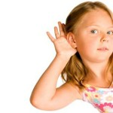
слуха».

Как известно, речь и слух неразрывно, связаны: даже небольшое снижение слуха является существенным препятствием для формирования правильной речи. Мы говорим, так сказать, о физическом слухе. Но не менее важен и фонематический слух. Что это такое? Фонематический слух — это умение различать звуки речи, выделять их из общего звучания слова.
Физическим слухом ребенок обладает со дня рождения, а фонематический появляется только к году, одновременно с первыми словами. Сначала слово воспринимается ребенком как что-то целое, он улавливает его общий звуковой контур, затем появляется умение различать отдельные звуки, составляющие слово.
Замедленное развитие фонематического слуха — явление достаточно частое. По разным причинам у многих детей, имеющих нормальный физический слух, не вырабатывается привычка прислушиваться к речи окружающих; дети безразлично относятся к тому, как говорят они сами и как говорят другие, их слуховое (акустическое, звуковое) внимание ослаблено. Дети со слабо развитым фонематическим слухом не могут определить, из каких звуков состоит слово, даже правильно сказанное ими самими, путают слова, близкие по звучанию, слова с одинаковой ударностью, с одинаковым ритмическим рисунком, не могут выделить начальный и конечный звуки слова и т. п.
Развитие фонематического слуха и правильного произношения взаимосвязано. Если ребенок плохо различает звуки на слух, он и произносить их начинает нечетко, хотя его речевой аппарат в полном порядке. Возможна и обратная связь: развитие фонематического слуха замедляется из-за того, что ребенок не овладел еще необходимыми навыками произношения.
Задержка развития фонематического слуха неизбежно сказывается и при обучении ребенка грамоте — даже в том случае, если в устной речи нет заметных дефектов. Без умения различать звуки в слове, выделять и объединять их нельзя овладеть навыками правильного чтения и письма.
В письме детей с недоразвитием фонематического слуха отмечается пестрая картина самых разнообразных ошибок: пропуски гласных, согласных, целых слогов, перестановки букв, слогов и самих слов, смешения и всевозможные искажения. У детей с недостаточно развитым вниманием, с неустойчивым слуховым восприятием особенно страдает письмо под диктовку, списывание им удается значительно лучше. Разумеется, неправильно объяснять все трудности в обучении письму, встречающиеся у школьников, только недостатками фонематического слуха — здесь могут быть и другие причины.
Как же развивать фонематический слух? С самого раннего возраста необходимо «показывать» ребенку, что речь, слова состоят из отдельных звуков, воспитывать умение слушать и слышать. Пусть ребенок прислушается к звукам, которые слышит дома и на улице, пусть научится различать, что это за звук, от чего он (дома для этого пригодятся разные звучащие инструменты и игрушки: звонок, барабан, пищалки, бубен и т. п.).
Воспитывая внимание и интерес к речи, надо научить ребенка определять, есть ли заданный звук в слове («есть ли звук «ш» в слове «кошка», где он находится (в начале, в середине, в конце слова, выделять первый и последний звук слова, придумывать слова на заданный звук (слова, начинающиеся с заданного звука, и те, в которых он есть): можно предложить ребенку отобрать картинки на определенный звук из ряда других.
Полезно потренировать ребенка в различии на слух слогов с парными фонемами (подбираются ряды из трех слогов: па-па-ба, ба-па-ба, па-ба-па и т. д., в различении слов, близких по звучанию: мишка — миска — мышка, почка — бочка — дочка и другие. При подобных упражнениях необходимо опираться на смысл проговариваемых и различаемых слов. С большим интересом и удовольствием дети играют в слова и слоги (докончить начатое слово, переделать одно слово в другое и т. д.).
До школы ребенок должен научиться различать все звуки, причем сначала берутся для упражнения звуки далекие, например, «а»—«и», «м»—«с», и лишь позднее, по мере тренировки, переходят к близким звукам: шипящие — свистящие, глухие — звонкие, «р»—«л» и т. д. Важно, чтобы ребенок мог отличить на слух правильно произносимые звуки и слова от искаженных.
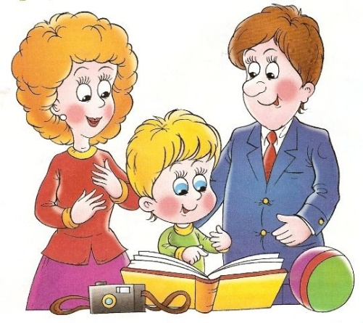
По мере овладения грамотой слуховой анализ, закрепленный в устной речи, переносится на письмо. С детьми, умеющими читать, виды работ по развитию звукового анализа более разнообразны: предложения делятся на слова, слова на слоги, слоги на звуки (и соответственно объединяются). По возможности дольше следует работать с разрезной азбукой: показывать и называть буквы и слоги, собирать слоги и слова, реконструировать слоги. Можно смешать слова текста и предложить расставить их в нужной последовательности, вставить пропущенные буквы и слоги.
Родители и педагоги должны помнить, что только на естественное развитие ребенка полагаться нельзя, должны понимать затруднения детей с недоразвитием фонематического слуха и активно вмешиваться в его формирование. Разумеется, необходимо проверить и физический слух ребенка у врача-отоларинголога, если есть хоть малейшее сомнение в его полноценности. Своевременное развитие фонематического слуха — залог правильной речи, и успешно школьного обучения.

- Повторение слогов с оппозиционными звуками:
Инструкция: Повтори за мной.
Ба-ба-па са-ша-са га-ка-га ча-ша-ча
Ба-бя-ба жа-за-жа та-да-та за-са-за
- Дифференциация оппозиционных звуков, не смешиваемых в произношении:
(показать картинки)
Инструкция: Покажи, где …
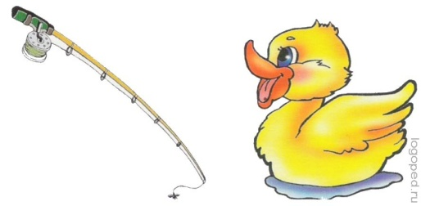
мишка – мышка удочка – уточка
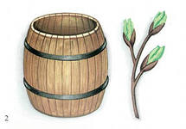
бочка – почка трава – дрова
- Дифференциация по слуху звуков, смешиваемых в произношении:
(показать картинки)
Инструкция: Покажи, где …

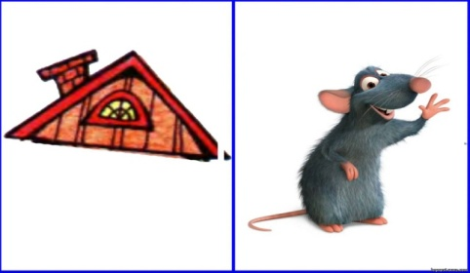
миска – мишка крыша – крыса

челка – щелка речка - редька

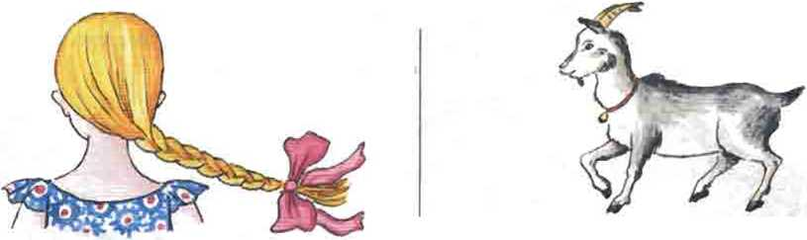
вечер – ветер коса – коза

